Instituto de Educação Infantil e Juvenil

Outono, 2020. Londrina, 18 de maio.

Nome: ____________________________________ Turma: ____________

Área do conhecimento: Educação Física | Professor: Leandro

EDUCAÇÃO FÍSICA – JOGOS

- NESTA SEMANA VAMOS MUDAR PARA JOGOS E BRINCADEIRAS ESCOLHA 1 OU 2
OPÇÕES USE TODA SUA CRIATIVIDADE E IMAGINAÇÃO. DEPENDENDO DA SUA ESCOLHA VOCÊ VAI PRECISAR DE AJUDA:
BRINQUE COM BONECOS. BRINCAR COM BONECAS OU BONECOS É UMA ÓTIMA FORMA DE PASSAR O TEMPO. SE NÃO TIVER BRINQUEDOS, PODE FAZER ALGUNS COM SUA CRIATIVIDADE.
DÊ UM NOME PARA CADA UM E INVENTE HISTÓRIAS PARA ELES. FAÇA VOZES DIFERENTES PARA CADA UM, ALÉM DE CRIAR UMA PERSONALIDADE PARA ELES.
USE UM COBERTOR OU UMA PILHA DE LIVROS PARA CRIAR UM CENÁRIO PARA SEUS PERSONAGENS. UM DELES PODE SER UM SOLDADO DESCENDO UM RIO FORMADO POR LIVROS, PRESTES A PEGAR UM BANDIDO; OU UMA BRUXA EM UMA VASSOURA TENTANDO RESGATAR ALGUÉM QUE VAI PULAR. AS POSSIBILIDADES SÃO INFINITAS.

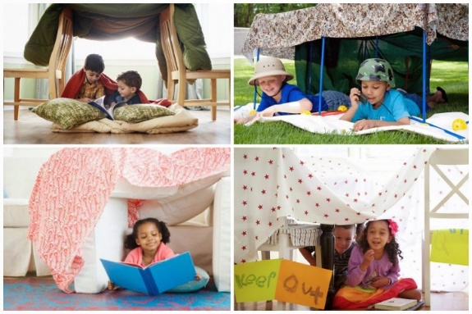
ACAMPAMENTO NA SALA
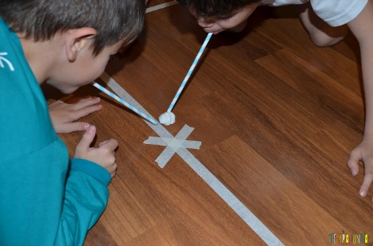
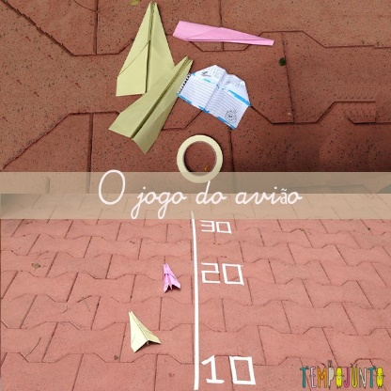
ESSA BRINCADEIRA ALÉM DE FAZER COM QUE VOCÊ GASTEM SUAS ENERGIAS É UMA ÓTIMO PASSA-TEMPO PARA A QUARENTENA.
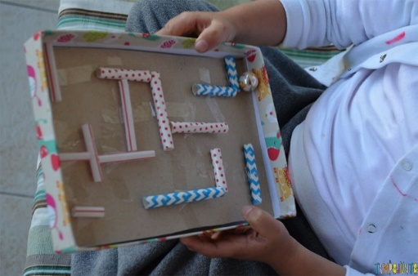
A BARRACA – FEITA DE LENÇÓIS E CADEIRAS – PODE SER FEITA NA SALA OU NO QUINTAL DE CASA. TODOS SE DIVERTEM AJUDANDO A MONTAR O ACAMPAMENTO, DEPOIS PODE SER CONTADAS HISTÓRIAS SOB A LUZ DE LANTERNAS, ATÉ FAZER UMA VIDEO CHAMADA PARA ALGUÉM DA SALA DA SUA FORTALEZA. E VÁRIAS OUTRAS POSSIBILIDADES.

- ESCREVA E DESENHE RELATANDO COMO FOI ESSA AULA.
________________________________________________________________________________________________________________________________________________

